淡江時報 第 1197 期
張志勇教實作 外語學院教師擁抱AI意猶未盡
學習新視界
【賴映秀淡水校園報導】外語學院11月13日2 時辦理「多元與創新」教學講座，邀請資工系特聘教授張志勇主講：「以AI工具動手生成圖片、動畫及影片之教學素材」，他與資工系博班生黃子嘉合作，進行3小時的實作課程，仍無法完成預定進度，近30位教師意猶未盡，都央求預約下次再來。

兩位教師手把手帶領教師們在B130電腦教室，使用ChatGPT、Copilot、Perplexity、智譜清言、Gemini等文字、圖像生成工具，及Gamma、Napkin等心智圖、流程圖生成軟體。張志勇傳授提示工程（prompt），將任務分解，並解說七大提示策略，讓教師對AI下咒語，協助生成教學大綱、PPT、流程圖、情境圖片，甚至寫研究計畫。由於應用工具太多，無法一一進行實作體驗，也讓教師們期待能再安排下一次課程。

隨著葛校長宣布114學年度將全面實施課程結合AI教學，教師們無不加緊腳步，擁抱AI。外語學院院長林怡弟一上任就開設「外語學院AI賦能研習」，除了邀請在今年教學實踐研究計畫中，以AI工具協助語言教學的教師進行分享，也邀請AI專家張志勇、遠距中心主任鍾志鴻為外語學院教師開設工作坊，增進他們對AI融入教學的運用，這即是其中一場。

本次學習目標放在影片製作的英文系助理教授張介英說，他在上課前曾嘗試性的製作了一段2分鐘的短影音，在商用英文課程上播放，「沒想到學生們『竟然』把他們的眼睛從手機上移開了！」這件事讓他感受到不得不改變教學方式來吸引學生目光。深覺每天睡完一覺隔天再起來都能感受「哇！世界大變！」的他，在課後特地請教張志勇，擔憂AI的快速發展對學生產生二元化的影響。張志勇表示，「有了AI以後，資訊跟外文的那條線已經慢慢淡了，會把學生帶到更寬廣更跨域的地方。」他認為AI的工具一直在滲透，「所以你得跨域了，你得跨域，學的東西就更廣，更要靠老師引導。」

也想來學習影音製作技巧的日文系副教授葉夌想要在語言課程中，用影片代替言語解釋來教導「語境」，「比如台語『呷飽末？』字面上不能表達的意思，只要給一段影片，就可以讓學生了解，它其實是一句問候語。」
2024/12/14

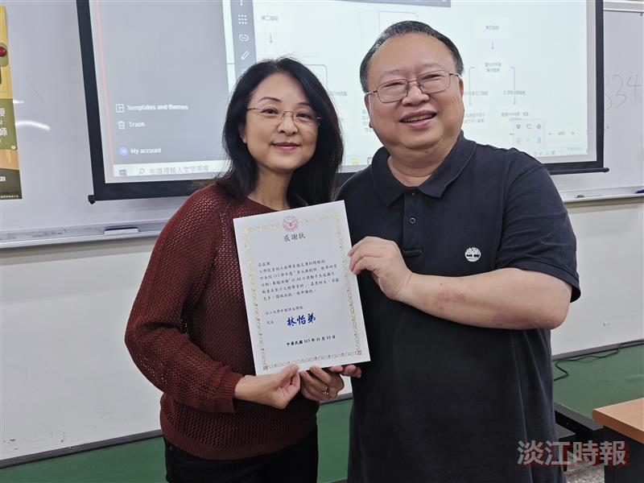
資工系特聘教授張志勇（右）受邀為外語學院「多元與創新」教學講座。（攝影／賴映秀）

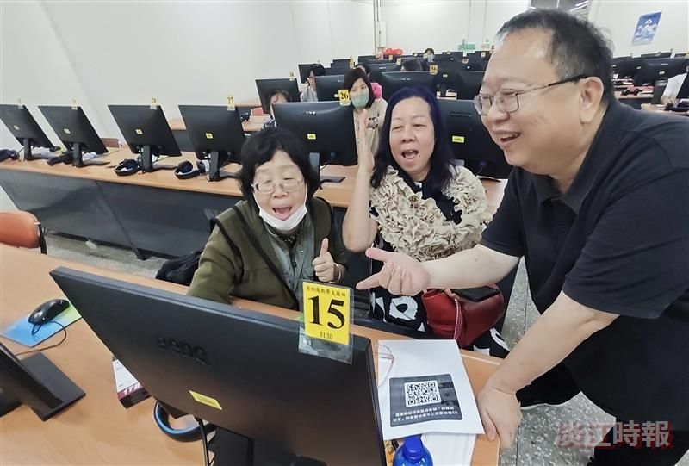
資工系特聘教授張志勇手把手教AI工具，外語學院教師們意猶未盡。（攝影／賴映秀）

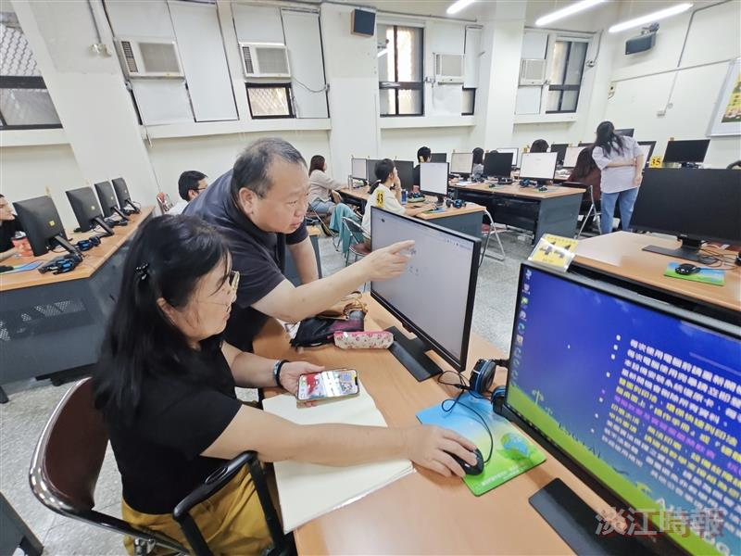
外語學院「多元與創新」教學講座，教師們進行AI工具體驗。（攝影／賴映秀）

